SEPTEMBER 2019 | EMO Halle 5, Stand A54

Supermini HP und neue Haltervarianten
Vielfältiger Einsatz
Horn zeigt auf der EMO 2019 eine neue Variante des erfolgreichen Präzisionswerkzeugsystems. Die neue Geometrie HP eignet sich zum Bohren, Ausdrehen, Plandrehen und Überdrehen. Horn bietet somit ein multifunktionales Werkzeug für mehrere Anwendungen. Mit der neuen Schneidengeometrie sind höhere Schnittwerte und Zustellungen möglich. Beim Ausdrehen ergibt sich am Grund eine ebene 90-Grad-Schulter. Die Schleppschneide (Wiper-Geometrie) erzeugt auch bei hohen Vorschüben hohe Oberflächengüten.
Das System eignet sich neben den Drehoperationen auch für das Bohren ins Volle in den Durchmessern von 3 mm bis 7 mm. Die Leistungsdaten des Werkzeugs können nicht mit normalen Bohrern konkurrieren, aber es fehlt oft an Werkzeugplätzen in der Maschine. Der Supermini HP bietet die Möglichkeit, nach dem Bohren – ohne Werkzeugwechsel – direkt die Innenkontur auszudrehen. Mit der einschneidigen Ausführung können auch unterschiedliche Bohrungsdurchmesser mit einem Werkzeug gefertigt werden.
Horn bietet die Werkzeuge für die optimale Spankontrolle mit und ohne Spanleitstufe an. Für die Drehbearbeitung empfiehlt sich die Variante mit Spantreppe. Für Bohrbearbeitungen kommt keine Spantreppe zum Einsatz. Die leicht gedrallte Spannut führt den Span aus der Bearbeitungszone. Die Werkzeugbeschichtung EG35 ermöglicht den vielfältigen Einsatz in normalen sowie in rostfreien Stählen.
Neben den neuen Geometrien entwickelte Horn auch ein neues Haltersystem für den Supermini Typ 105. Die neue Spannung erfolgt nicht mehr über die Mantelfläche, sondern über einen stirnseitigen Spannkeil. Dies bewirkt eine höhere Halterkraft der Schneidplatte und damit eine hohe Steifigkeit des Gesamtsystems. Des Weiteren erhöht sich durch die neue Spannung die Wiederholgenauigkeit beim Schneidplattenwechsel und die bessere Ausnutzung des verfügbaren Bauraums durch die stirnseitige Bedienung.
Dies stellt sich beim Einsatz auf Langdrehmaschinen als großer Vorteil heraus, da der Anwender den Schneideinsatz wechseln kann, ohne den Werkzeughalter auszubauen.

2.096 Zeichen inkl. Leerzeichen

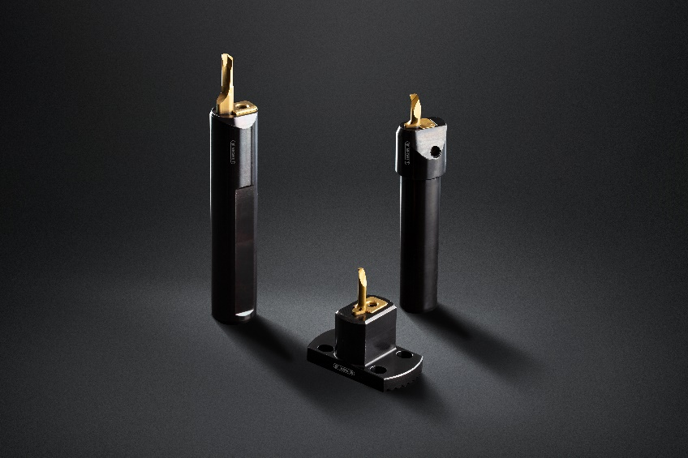
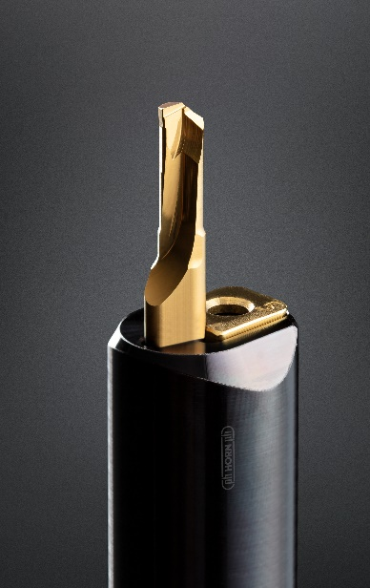
BU: Die neue Superminivariante von Horn – ein multifunktionales Werkzeug für hohe Schnittwerte.

Quelle: Horn/Sauermann

Zuständig für Rückfragen:
Hartmetall-Werkzeugfabrik Paul Horn GmbH, Christian Thiele
Horn-Straße 1, 72072 Tübingen
Tel.: +49 7071 7004-1820, Fax: +49 7071 72893
Email: christian.thiele@phorn.de, www.phorn.de

